Erfolgreiche Zertifizierung für die Luftfahrt:
OTH Hagen setzt hochfliegende Pläne um
Meilenstein für Oberflächenspezialisten: konsequenter Schritt Richtung Qualität und Spezialisierung

HAGEN – Juni 2026. Höhenflug geschafft: Die OTH Oberflächentechnik Hagen hat die Zertifizierung EN 9100:2018 für den hochsensiblen Sektor Luft- und Raumfahrt und Verteidigung erreicht. Ein echter Meilenstein für das nordrhein-westfälische Familienunternehmen, das seine Spezialisierung damit weiter vorantreibt.

Anspruchsvoller Zertifizierungsprozess schließt Risiken aus
Der Zertifizierungsprozess für Qualitätsmanagement-Norm EN 9100:2018 ist anspruchsvoll. Dazu gehören kontinuierliche Mitarbeiterschulungen, interne Überprüfungen, Pflichtaudits bei Lieferanten und ein mehrstufiges finales Audit. Die Zertifizierer durchleuchten den Bewerber im Detail. Um mögliche Risiken – Missverständnisse, Abweichungen, Fakes etc. – zu vermeiden, sind ausgereifte gelebte Prozesse Grundvoraussetzung. Die OTH Hagen hat alle Hürden genommen.

„Durch die Zertifizierung wird unser Potential und Spezialwissen sichtbarer“
„Für uns ist die EN 9100:2018 ein weiterer konsequenter Schritt Richtung Qualität und Spezialisierung“, freuen sich Katharina und Udo Gensowski aus der Geschäftsleitung. „Unsere Motivation ist es, den Weg als Spezialist weiterzugehen. Durch die Zertifizierung wird unser Potential und Spezialwissen für die Außenwelt sichtbarer. Wir sind in der weltweiten Datenbank OASIS gelistet und für mögliche Neukunden aus dem Bereich der Luftfahrtzuliefererbranche bzw. den OEMs leichter zu finden.“

OTH seit Jahren für die Luftfahrt aktiv
Das Unternehmen arbeitet seit Jahren für die Luftfahrtzulieferindustrie. Auch das war eine Voraussetzung für das Zertifikat. Die OTH Hagen ist zudem schon lange ISO 9001-zertifiziert – dies diente als Basis für die EN 9100. In den Voraudits hatte OTH, bedingt durch die langjährige Branchenerfahrung, bereits einen hohen Erfolgsgrad und nur sehr wenige Abweichungen.
Mitarbeiterschulungen: Jeder muss hohe Anforderungen hundertprozentig mittragen
Mitarbeiterschulungen und das tägliche konsequente Praktizieren von notwendigen Prozessen waren ein zentraler Kern des Zertifizierungsprozesses. Menschliche Fehler können im Bereich Luftfahrt massive Konsequenzen haben. Deshalb muss jeder im Unternehmen alle Pflichten jederzeit hundertprozentig mittragen. „Das Anforderungsprofil reicht von absolut leserlichen handschriftlichen Notizen bis zu exakten Verhaltensregeln. Jeder Mitarbeiter muss hochsensibel mit Produkten umgehen und Fälschungen sofort erkennen. Selbst die Verschrottung von Teilen ist ein strikt festgelegter Prozess, der die enge Zusammenarbeit mit dem Kunden erfordert,“ erklärt Katharina Gensowski. Um dieses Produktionslevel dauerhaft zu halten, stehen auch künftig kontinuierlich Schulungen und Audits auf dem Programm. Nur so lässt sich die Arbeit auf dem hohen Niveau der Norm EN 9100 dauerhaft sichern. Text 2.739 Z. inkl. Leerz.

BU | Foto
Ein Grund zum Feiern: Die OTH Oberflächentechnik Hagen hat die Zertifizierung EN 9100:2018 für Luft- und Raumfahrt und Verteidigung erreicht. Im Bild die Geschäftsführer Katharina (Mitte) und Udo Gensowski mit der internen Auditorin Saniya Karadal (li.) | 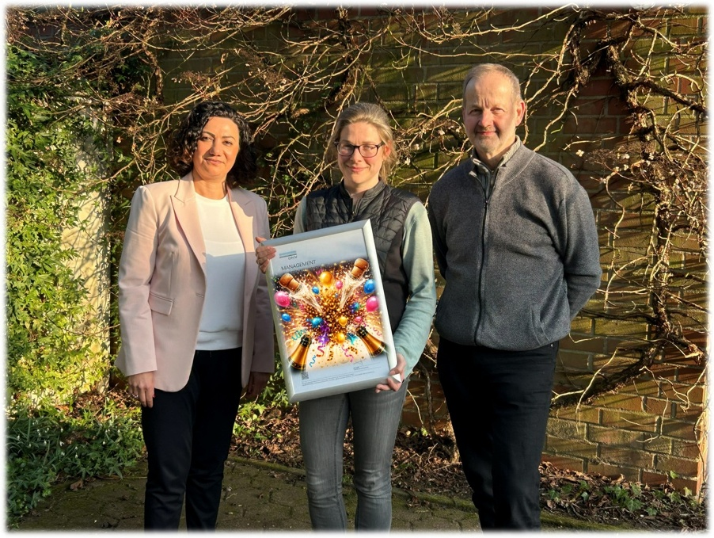
Foto: OTH, Abdruck honorarfrei – bitte nur mit Quellenangabe.

KURZPROFIL OTH
Die OTH Hagen ist ein leistungsstarker Spezialist für Oberflächentechnik. Das Angebot umfasst Wasserstoffentspröden, chemisch und elektrolytisch Entgraten, Edelstahlbeizen und Passivieren, Elektropolieren, Titan- Kupfer und Aluminiumbeizen, Zink- und Manganphosphatieren, Trommelverzinken und Dickschichtpassivieren sowie Gleitbeschichtungen. Einen Teil der Verfahren übernimmt die OTG Oberflächentechnik in Gronau. Auch schwierige Materialkombinationen und sperrige Abmessungen gehören zum Programm des kundenorientierten Familienunternehmens.

Datenschutz und Abmeldung Pressemitteilungen
Das Thema Datenschutz ist hochaktuell und auch für uns von zentraler Bedeutung. Sie erhalten von uns regelmäßig Pressemitteilungen zu journalistisch relevanten Themen und Neuigkeiten. Die fortgesetzte Verwendung Ihrer E-Mail-Adresse zu diesem Zweck beruht auf unserem diesbezüglichen unternehmerischen Interesse und erfolgt auf Grundlage des Art. 6 Abs. 1 lit. f) DSGVO. Einer entsprechenden Verwendung Ihrer E-Mail-Adresse können Sie jederzeit widersprechen, hierfür genügt eine E-Mail an oth-hagen@mali-pr.de oder ein Klick auf diesen Link.

